Пекинская федерация профсоюзов посетила МНПЗ в Капотне
14.07.2016
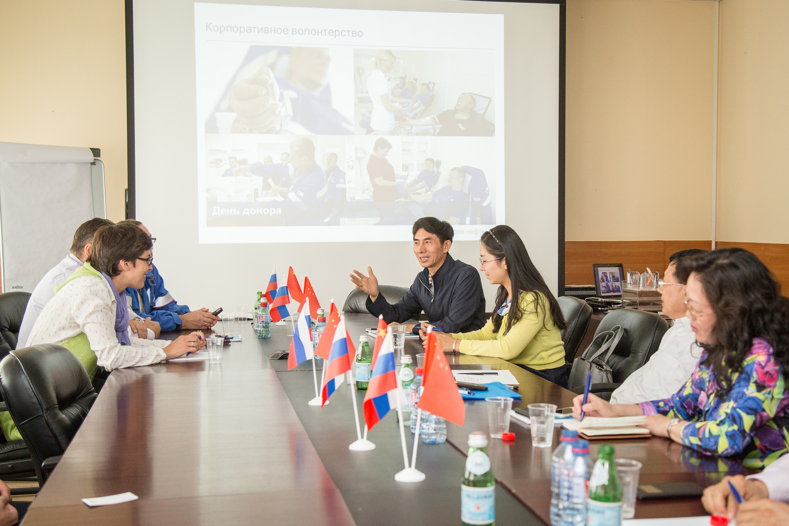
Делегация пекинской федерации профсоюзов в рамках российско-китайской программы мероприятий по обмену опытом и развитию социального партнерства посетила Московский нефтеперерабатывающий завод в Капотне.
«У Московского НПЗ есть свой характер. Здесь внимательно относятся к своей 80-летней истории и чтят подвиг работников завода, трудившихся на предприятии в годы войны, - отметил председатель профсоюза работников промышленности пекинской федерации профсоюзов Чжоу Юйчжун, возглавляющий делегацию. – В то же время Московский НПЗ является площадкой внедрения новых технологий. Объекты модернизации, которые мы посетили, в том числе установка «Биосфера», используют самые современные производственные решения».
В ходе экскурсии китайские профсоюзные лидеры осмотрели основные технологические объекты предприятия, посетили строительную площадку современных биологических очистных сооружений «Биосфера», познакомилась с работой автоматизированной системы мониторинга атмосферного воздуха. Гости высоко оценили современные условия труда на Московском нефтеперерабатывающем заводе, который в мае этого года был признан одним из лучших работодателей России.
Помимо высокого уровня производственной культуры завода и важной роли программы его модернизации Чжоу Юйчжун также отметил работу, которую завод ведет в области экологизации производства. «На нефтехимических заводах, где я бывал раньше, всегда присутствует ощутимый запах. Где-то пахнет сильнее, где меньше, но на вашем предприятии запах отсутствует полностью. Это очень впечатляет», - подчеркнул глава пекинской делегации.

Адрес страницы: http://uvao.mos.ru/presscenter/news/detail/3343885.html
Префектура Юго-Восточного административного округа города Москвы

